会員各位
令和２年９月９日
泉区歯科医師会 会 長 橋本 和喜
副会長 岩崎 仁

キャッシュレス決済に関するＷｅｂ説明会開催案内

拝啓 初秋の候、先生方に於かれましては、益々御健勝のこととお慶び申し上げます。また平素は、本会事業に御理解、御協力を賜り誠にありがとうございます。
さて、この度、下記の如くPayPay説明会を開催することとなりました。PayPayは、スマホなどを利用した支払い方法なので、訪問診療時にも活用することができます。
つきましては御多忙のこととは存じますが、下記申込方法から御参加くださいますようよろしくお願い申し上げます。 敬具
記

日 時：９月１８日（金） ＰＭ１９時３０分〜２０時００分
内 容：キャッシュレス決済PayPayの導入から活用法（仮称）
講 師：PayPay株式会社 営業統括本部 営業本部 関東第2ブロック
ショップコンサルタント 伊原 稔 様（予定）
開催方法：Zoomを利用したweb説明会
申込方法：参加希望の先生は下記URL又はQRコードからお申し込みください
【参加申込URL】（記入フォームの歯科医院名、参加者氏名、メールアドレスは必須）
https://docs.google.com/forms/d/e/1FAIpQLSdq9ReDiIKldaIjZu36AstLxDFx4YnPOqS1JBKu3cVSL24kew/viewform

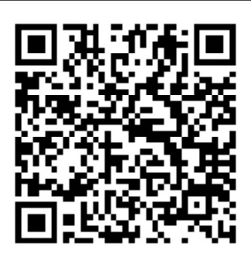

※Zoomとは、パソコンやスマートフォンを使って、セミナーやミーティングをオンラインで開催するために開発されたアプリです。詳しくは、https://zoomy.info/ またはzoomで検索してください。
※今回は、Zoomによる説明会の性質上、参加希望の場合は上記申込方法に従い直接PayPay株式会社に申込をして頂く形になります。
※申込された先生には、PayPay株式会社の担当者からZoomに参加するための案内がメールにて個々に届きますので、当日はその案内に従い接続してください。

参加希望の方は、９月１５日までに申込を済ませておいてください。
不明な点は岩崎までお願いします。hitoshi_i1206@yahoo.co.jp

